台北市立松山高中94學年度第1學期第1次期中考 高三生物題目卷
一、單選題，一題2分，不倒扣
1.關於淋巴器官的敘述下列何者正確？
(a)中樞(初級)淋巴器官包括紅骨髓、胸腺 (b)脾臟有紅髓和白髓，紅髓中富含血液幹細胞，功能類似骨髓(c)淋巴結及扁桃腺都有許多細小彎曲的淋巴管，富含淋巴球及游離型巨噬細胞(d)成人的四肢及髖骨都可抽取到紅骨髓
2.關於動物在生殖季節的求偶和攻擊行為，下列何者正確？
(a)此種行為主要是自律神經控制，與激素關係不大(b)屬於固定行為模式，但需要學習(c)以雄白冠雀而言，若長期住洞穴中，則不會產生上述行為(d)以雄背棘魚而言，若在水中以別種魚的氣味干擾之，則攻擊行為不會發生
3.下列有關膝反射的敘述何者正確？
(a)傳導路徑稱為”反射線”(b)受器和動器皆位在大腿伸肌，皆稱為肌梭(c)從脊髓腹角只需一條神經元就可到達動器，這條神經元可分泌正腎上腺素(d)若背根受傷，則膝反射可能消失
4.下列何者不屬於副交感神經的特性？
(a)發源於腦、薦髓(b)節前神經元比節後神經元長，軸突末端分泌乙醯膽鹼(c)皮膚的血管和汗腺沒有分佈(d)面對壓力時具有”戰鬥或逃避”的作用
5.下列有關發炎反應的敘述，下列何者正確？
(a)受傷組織釋出的發炎介質屬於細胞激素的一種，可使微血管擴張(b)發炎介質會促進受傷組織的細胞壞死，產生紅腫熱痛的症狀(c)發炎處有許多淋巴球增生，吞噬病原體(d)若局部發炎不足以對抗大規模感染，則身體會提高溫度以促進干擾素增生，稱為”發燒”
6.下列有關細菌毒素的敘述下列何者正確？
(a)外毒素--蛋白質，主要是活的革蘭氏陽性菌製造，毒性強易受高溫破壞(b)內毒素—主要是死的革蘭氏陰性菌細胞核釋出，毒性弱不易被高溫破壞(c)類毒素--去除活性的細菌毒素，是一種被動免疫疫苗(d)抗生素—對抗真菌的細菌毒素，可做為黴菌感染症的用藥
7.甲乙兩圖為兩個不同的神經元突起，已知兩條本身的粗細差不多，下列敘述何者正確？
(a)圖甲的位置皆在軸突，圖乙皆在樹突(b)A為
髓鞘，每個髓鞘皆由多個許旺細胞的細胞膜包覆
而成(c)B是蘭氏結，甲的神經衝動只能在蘭氏結
產生(d)乙的傳導速率比甲快
8.疾病檢驗所的老八從三份檢體中觀察出三種不同的細菌，已知三種細菌為炭疽桿菌、肺炎球菌、梅毒螺旋菌，但他不慎將檢體標籤遺失了，下表為觀察三份檢體中細菌的結果，請你幫他找到正確的對應答案。
檢體代號 | 革蘭氏染色 | 形成內孢子 | 運動構造 | 莢膜 | 產生毒素
1 | 紫 | 否 | 無 | 有 | 外毒素
2 | 紅(不吸收紫染劑) | 否 | 有 | 有 | 內毒素
3 | 紫 | 是 | 無 | 無 | 外毒素
(a)梅毒螺旋菌-3 炭疽桿菌-2 肺炎球菌-1(b) 梅毒螺旋菌-3 炭疽桿菌-1 肺炎球菌-2(c) 梅毒螺旋菌-2 炭疽桿菌-1 肺炎球菌-3(d)梅毒螺旋菌-2 炭疽桿菌-3 肺炎球菌-1

9.下列何者是補體和抗體的共同性質？
(a)皆能與病原體結合使白血球易於辨認其吞噬的對象(b)皆能中和毒素使毒素失去活性(c)皆可在細菌表面穿孔使其解體(d)皆是蛋白質，由漿細胞製造
10.一位帥哥吃了海鮮後變得像豬頭，因為他的臉又紅又腫，全身起疹子又氣喘，下列關於此病的敘述何者錯誤？
(a)此病為過敏，是體液免疫引發的自體免疫疾病(b)附著在肥大細胞上的IgE與海鮮的抗原結合，使肥大細胞釋出組織月安(c)這應該不是他第一次吃到海鮮(d)他的呼吸道平滑肌痙攣，用類似腎上線素的氣管噴劑會好一點

二、多重選擇題，每題一個以上答案，一題2.5分，一個答案0.5分，答錯倒扣1/5
11.關於神經衝動的敘述，下列何者正確？
(a)所有的刺激都會使神經細胞膜上鈉離子溝道打開而引起去極化(b)所有去極化狀態都稱為動作電位(c)同一條神經元上的動作電位強度與傳遞距離成反比(d)同一條神經元內及不同神經元之間，皆可以離子濃度變化來傳遞神經衝動(e)同一條神經元的神經衝動產生遵循全有全無律
12.下列有關神經元的敘述何者正確？
(a)包含細胞本體和突起，後者集結成束稱為神經節(b)皆有樹突和軸突，且軸突皆比樹突長(c)周圍神經系統的神經元突起皆有髓鞘，每個髓鞘為一個許旺細胞構成(d)神經元有感覺、聯絡、運動三種類型，聯絡神經元位在中樞神經系統(e)大腦皮層和脊髓灰質皆是神經細胞本體聚集處
13.下列何者屬於不經大腦的反射行為？
(a)走路時，兩手自然擺動(b)感覺有東西飛到臉上馬上一巴掌打下去(c)強光照眼睛時瞳孔收縮(d)手碰到燙的東西馬上縮回(e)看見喜歡的人心就噗通跳
14.關於人類肌肉細胞和神經細胞的比較，下列何者正確？
(a)肌纖維和神經纖維皆為一完整細胞(b)肌肉和神經皆遵循全有全無律(c)神經纖維某一點若產生動作電位，則整條神經細胞皆有動作電位(d)整條肌原纖維內的肌小節收縮時皆會全力縮短，整條肌纖維則不一定(e)神經纖維產生動作電位時大小固定，肌纖維縮短時肌小節長度變化也固定
15.右圖為一突觸的構造，下列敘述何者正確？
(a)甲必為軸突末端，乙可以是神經元樹突、細胞本體或肌肉
(b)A構造隨時都可以產生，以胞吐作用釋放其中物質(c)若甲
在大腦，則B可能為多巴月安、血清素或腦內啡(d)C是神經
傳遞物受器，也是細胞膜上的化學敏感孔道(e)神經衝動傳
至甲末端時，甲可和乙靠近並接觸以利神經傳遞物輸送
16.下列有關骨骼肌收縮的敘述何者正確？
(a)一條運動神經跟其所支配的肌纖維合稱為運動終板(b)一條運動神經元產生動作電位時，其支配的所有肌纖維全部會收縮(c)肌肉收縮時細肌絲也會收縮並滑動，可以”滑動學說”解釋(d)肌肉收縮後，乙醯膽鹼會留在突觸間隙，以利重覆刺激加強收縮(e)若自身的抗體與肌纖維細胞膜上乙醯膽鹼受體結合，肌肉就無法收縮，此病名為重症肌無力
17.炎熱的夏天正午，遜哥覺得好渴(1)，他看見珍珠紅茶時(2)如獲甘霖，馬上咕嚕一口喝下(3)紅茶，再把裡面一顆顆的粉圓準確地吸進嘴裡(4)，真是開心得口水都流出來了(5)！以上敘述的五種狀況，下列何選項為其正確的主要的控制中樞和傳導神經？
(a)1-下視丘，第八對腦神經(b)2-大腦枕葉視覺區，第二對腦神經(c)3-延腦，第十二對腦神經(d)4-頂葉，第五對腦神經(e)5-邊緣系統之杏仁核及間腦、延腦，第七和第九對腦神經
18.承上題，下列何者與遜哥享用珍珠紅茶時的自律神經興奮狀況相似？
(a)交感神經分泌正腎上腺素使氣管擴張(b)動眼神經使瞳孔縮小(c)迷走神經使胃腸加速蠕動(d)薦髓的副交感神經使膀胱收縮(e)交感神經興奮使陰莖勃起
19.下列關於大腦的敘述何者正確？
(a)有兩個半球，各含一腦室，腦室中充滿腦脊液(b)皮層為細胞本體聚集，內側為神經纖維聚集的白質(c)右腦管左半身及藝術情感，左腦管右半身及理性邏輯(d)海馬迴、杏仁體位於大腦深處，是長期記憶和情緒的中心(e)是引起睡眠和性慾的中樞
20.下列有關骨骼、關節與肌肉的敘述何者正確？
(a)中樞神經系統只在中軸骨形成的空腔中(b)膝蓋和肘關節的運動構造是”支點-施力點-抗力點”的費力槓桿(c)關節皆有軟骨、韌帶和肌腱等構造(d)二頭肌是屈肌，三頭肌是伸肌，有拮抗關係(e)關節能動是因骨骼肌的兩端以肌腱附著在同一條骨頭上
21.保育人員想將豢養獅子野放而做野放前訓練，以後面吊一隻死羚羊的小卡車行駛在獅子前，訓練獅子追逐獵物速度，獅子若追到羚羊就可享用，但過陣子卻發覺受訓的獅子只要看到卡車就追，造成訓練人員安全上的威脅。下列何種例子類似上述獅子的學習原理？
(a)第四節下課鐘一饗，肚子就咕嚕叫(b)每次走在南陽街上看到很多遊民乞討，久了就視而不見(c)很小的時後溺過水，長大就不敢游泳(d)看見別人作弊得高分，自己就忍不住也作弊(e)週日逛街巧遇學校教官，突然一陣緊張手腳發抖
22.關於HIV及流感病毒的敘述，下列何者正確？
(a)皆為RNA病毒(b)皆以胞吞進入細胞，釋出時使細胞瓦解(c)皆可造成細胞解體(d)皆為潛溶性病毒，可改變細胞的生理狀況(e)皆為球形多面體病毒，沒有套膜
23.下列有關細菌基因重組及生殖的敘述，下列何者正確？
(a)線毛和鞭毛可在接合作用時附著至另一菌體(b)接合作用可使一菌體的染色體移入另一菌體，可算為有性生殖(c)細菌的分裂為二分法，無紡錘絲和減數分裂(d)細菌的染色體多為一條環狀DNA，複製時只有一個複製起點(e)內孢子為細菌度過乾旱構造而非後代，可在乾熱箱以160℃加熱兩小時殺死
24.下列何敘述屬於人體非專一免疫系統的第一道防線？
(a)腸道內有共生菌可降低PH值(b)補體可殺死細菌(c)汗液和唾液中有溶體素(d)巨噬細胞可將抗原分子呈現給T細胞(e)青春痘的膿裡面有死去的細菌和組織
25.下列何種愛滋病的治療方式合理可行？
(a)利用干擾素來抑制HIV複製(b)使用反轉錄酵素的抑制物使反轉錄無法進行(c)注射自然殺手細胞殺死受愛滋病感染的細胞(d)注射愛滋病帶原者的血清(e)注射可與體內B細胞之膜上受體結合的物質以防止病毒進入B細胞
26.下列有關漿細胞及其所製造物質的敘述，何者正確？
(a)漿細胞是B細胞成熟的型態，具有單一抗原的受體，只能製造一種抗體(b)漿細胞製造的抗體是免疫球蛋白，因此細胞中內質網高基氏體皆發達(c)漿細胞多存在在淋巴結中，釋出的物質多在血液中流動(d)人體出生時就具有漿細胞可製造抗體，因此屬於先天性免疫(e)漿細胞若受到刺激，除分泌抗體外還能分化為記憶B細胞

27.下列各種免疫反應的活化或增生原因及結果的對應，下列何者正確？
 | 活化或增生的直接原因 | 結果
(a)補體 | 發炎反應、抗體抗原結合 | 插入細菌細胞膜使菌破裂
(b)嗜中性白血球 | 受傷組織釋出組織月安，微血管增加通透性 | 吞噬病原體
(c)巨噬細胞 | 透過T細胞的抗原呈現 | 吞噬病原體
(d)殺手T細胞 | 輔助T細胞分泌細胞激素 | 吞噬病原體
(e)漿細胞 | B細胞辨認抗原，並被細胞激素刺激 | 產生抗體與抗原結合

28.下列有關B細胞和T細胞的比較，下列何者正確？
 | B細胞 | T細胞
(a)發源處 | 脾臟、淋巴球 | 骨髓
(b)成熟處 | 骨髓 | 胸腺
(c)辨識及活化方式 | 辨認游離抗原或病原體抗原 | 辨認抗原呈現細胞呈現之抗原或病原體抗原
(d)免疫方式 | 抗體中和抗原 | 殺手T細胞辨認並分泌穿孔素使具有其對應抗原的細胞穿孔破裂
(e)記憶方式 | 記憶B細胞 | 無記憶細胞

29.下表是松高阿花在8/10打某種疫苗後血清中抗體濃度隨時間的變化，下列何種狀況是合理的？
日期(2005年) | 8/10 | 8/17 | 8/24 | 8/31 | 9/7 | 9/14 | 9/28 | 10/6 | 10/10 | 10/13 | 10/14
抗體濃度(每立方釐米) | 0 | 2 | 10 | 3 | 2 | 1 | 1 | 1 | 50 | 200 | x
(a)阿花可能在8/17和10/10跌倒，去打破傷風血清疫苗(b)阿花若在8/10打流感疫苗，10/9若有同學傳染流感給他，第一次月考時流感症狀會輕微或沒有(c)阿花身體內正產生体液免疫反應，但不會產生記憶B細胞(d)1/14考完月考那天，阿花體內的的抗體濃度x應大於200(e)若阿花打流感疫苗，則屬於主動免疫，是將減毒的活菌注射入體內
30.下列各種免疫疾病產生的原因何者正確？
(a)類風溼性關節炎是因身體內的殺手T細胞攻擊關節組織(b)胰島中的β細胞被自身抗體攻擊，產生胰島素依賴型糖尿病(c)SCID是因為胸腺發育不全導致(d)不同血型相遇產生凝集是因為T細胞發現對方的白血球抗原HLA與自己不同(e)紅斑性狼瘡是因為自身抗體攻擊全身器官

三、非選題
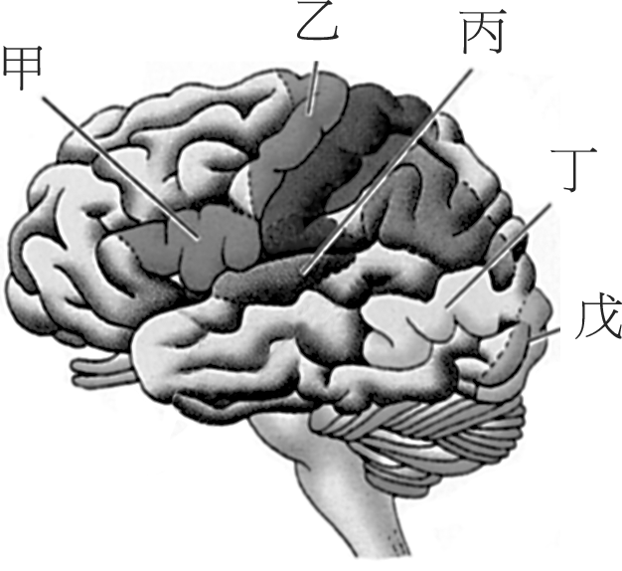
1.右圖為大腦皮層的構造圖，請以代號回答下列問題：(6分)
(1)何區與領悟學習和道德發展有密切相關？
(2)被釘子釘到覺得很痛，是何區興奮所致？
(3)聽到聲音捂住耳朵說：「吵死了！」，此行為牽涉那些區？

2.右圖為腦部構造圖，請以代號回答下列問題：(10分)
(1)何者是聽覺反射和瞳孔收縮的中樞？
(2)何者可以連接左右大腦？其名稱為何？
(3)何者當中有呼吸調節及長吸中樞？這些中樞可刺激何者？
(4)何者是吞嚥和嘔吐的中樞？
(5)何者可以協調情緒表達和引發本能行為？

3.右圖為肌小節的構造，請以代號回答下列問題：(4分)
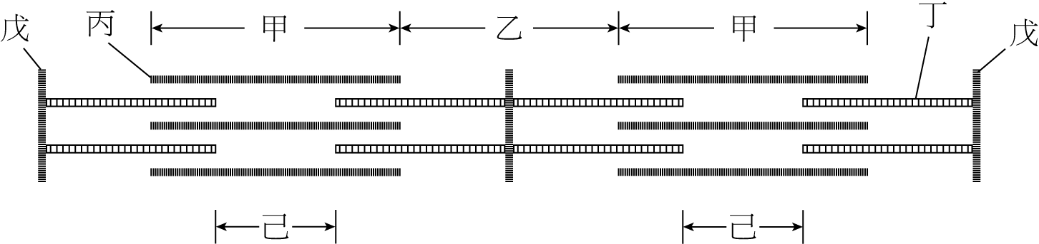

(1)收縮時，何者長度不變？
(2)丙的成份為何種蛋白？
以什麼構造附著丁使丁滑動(填名稱)？

4.下圖是人類脊髓和脊神經解剖圖，ABC代表神經元，甲乙丙丁戊己代表神經系統中的構造，請以代號回答下列問題：(6分)
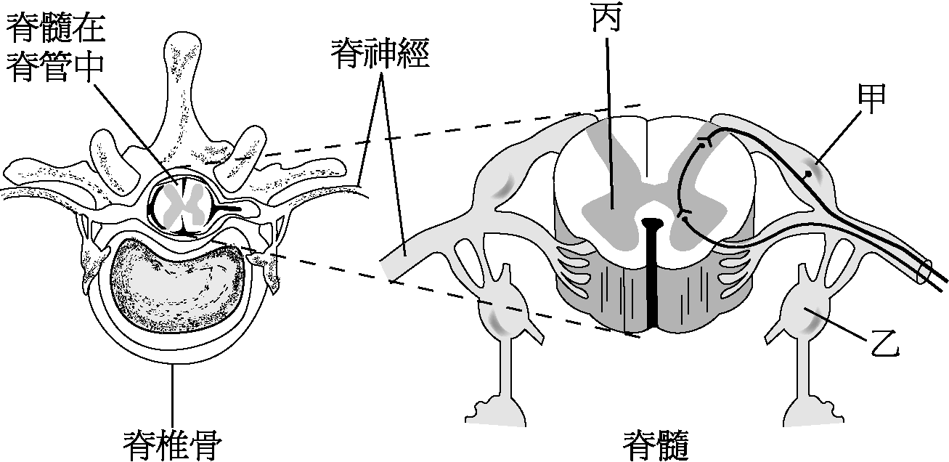
(1)請依序寫出跟腱反射(典型反設弧)經過的神經元路徑。
(2)請寫出甲、乙兩構造所含神經元的功能類別和部位(若此類有兩種神經元亦需寫出其名稱)
(3)那裡是感覺神經元的軸突聚集？
傳入脊髓的何處？請寫出代號和名稱。

5.請畫出一個完整的抗體並標明恆定區、變異區、兩種多月太鏈及抗體結合位置。(4分)

台北市立松山高中94學年度第1學期第1次期中考 高三生物答案
1.a | 2.c | 3.d | 4.d | 5.d
6.a | 7.c | 8.d | 9.a | 10.a
11.e | 12.de | 13.acd | 14.ce | 15.acd
16.be | 17.bde | 18.bcd | 19.abcd | 20.abd
21.ae | 22.a | 23.cde | 24.ac | 25.ab
26.bc | 27.abe | 28.bd | 29.bd | 30.be

非選題
1.
(1) 己
(2)庚
(3)甲乙丙

2.
(1) G
(2)H胼胝體
(3)C
(4)D
(5)B

3.
(1) 甲丙丁戊
(2)肌凝蛋白 橫橋

4.
(1)ABC
(2)甲-感覺神經元細胞體 乙-交感節後神經元細胞體
(3)戊-背根 丁-背角

5.

